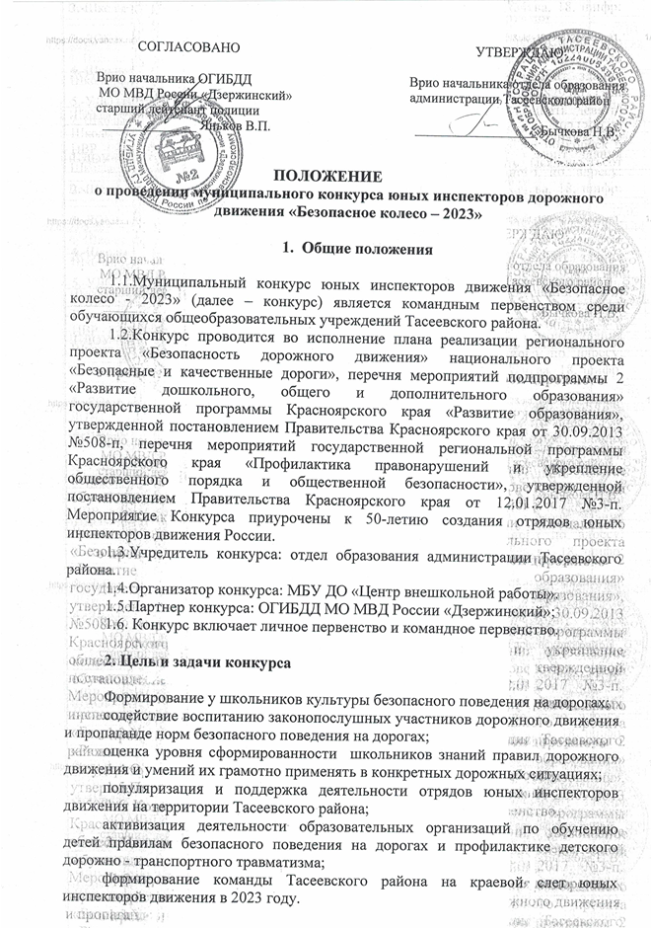

3.Участники конкурса

3.1. Для участия в конкурсе допускаются команды школьников 2012, 2013, 2014 годов рождения.
3.2.Состав команды - 4 человека: 2 мальчика и 2 девочки. К участию в конкурсе допускаются команды в неполном составе. В этом случае результаты учитываются только в личном зачете.
3.3. Ответственность за жизнь и здоровье участников команд за весь период проведения Конкурса несут руководители команд.

4. Этапы и сроки проведения конкурса

4.1.Сроки проведения конкурса:
I этап муниципальный, проводится 2 июня в 10:00 часов на центральном стадионе с. Тасеево.
Для участие в Конкурсе образовательные организации в срок до 26 мая 2023 года предоставляют в МБУ ДО «Центр внешкольной работы» или на e-mail: cwr39164@yandex.ru следующий пакет документов:
- именная заявка (приложение 1);
- копии свидетельства о рождении;
- согласие родителя/законного представителя на обработку персональных данных несовершеннолетнего (приложение 2);
4.2.Обеспечение муниципальных соревнований велосипедами возлагается на школы. Соревнования проводятся на велосипедах с диаметром колеса не менее 50 см и не более 61 см, шириной протектора - от 40 мм, ножными, ручными или комбинированными тормозами (по выбору участника). Допускается использование многоскоростных велосипедов.
4.3. Программа муниципального конкурса включает в себя 3 станции. Очередность выступления команд на каждом этапе определяется жеребьевкой.
II этап - краевой (финал), проводится в сентябре 2023 года в рамках краевого слета юных инспекторов движения.

5. Содержание конкурса

  - Участники конкурса соревнуются в выполнении теоретических и практических заданий, которые в полном объеме доводятся до участников непосредственно перед началом мероприятия.
  - При подготовке команд к участию в конкурсе рекомендуется использовать материалы, размещенные на официальном сайте Конкурса (https://dvpion.ru).
  - Конкурс будет включать в себя следующие конкурсные состязания (станции) в личном и командном зачетах:

1 станция
«Знатоки Правил дорожного движения»
Индивидуальный теоретический экзамен на знание Правил дорожного движения Российской Федерации с подведением командного результата. Он проводится в тестовой форме ( 20 вопросов), на решение каждого вопроса дается не более 1 минуты. Контрольное время 20 мин. Один вопрос оценивается в 1 балл.
Сопровождающие на этап конкурса не допускаются. Тесты проверяются судьями сразу после окончания испытания. Результаты из бланков ответов записываются в сводную ведомость и передаются в Главную судейскую коллегию.
2 станция
«Знание основ оказания первой помощи»
Индивидуальный теоретический экзамен на знания основ оказания первой помощи. Он проводится в тестовой форме и будет включать в себя 10 теоретических вопросов на знание основ оказания первой помощи. Время на выполнение теоретического задания фиксируется для каждого участника отдельно и составляет не более 2-х минут. За каждый правильный ответ начисляется по 4 балла.
.
3 станция
«Фигурное вождение на велосипеде»
Индивидуальное фигурное вождение велосипеда на специально оборудованной препятствиями площадке с подведением командного результата.
Задача этой дисциплины - оценить, как велосипедист освоил технику вождения на велосипеде, его мастерство и решительность в управлении велосипедом через препятствия.
При выполнении этой дисциплины будут использоваться следующие упражнения (Приложение 2):
- проезд «восьмеркой»;
- слалом (участнику необходимо проехать между стойками, не задев их;
- перестроение с одной полосы движения на другую;
- кривая дорожка;
- дорога с искусственными неровностями для ограничения скорости.
Каждый участник выходит на станцию с 20 бонусными баллами.
Штрафные баллы будут начисляться:
- за пропуск препятствия;
- за падение с велосипеда (касание земли ногами);
- при слаломе (смещение стойки, удар по стойке);
- перестроение (участник при перестроении не посмотрел назад, отсутствие подачи сигнала рукой либо неправильная подача рукой, выезд за пределы участка).
За каждый неверно выполненный или невыполненный элемент вычитается от 1 до 3 баллов.
При определении победителей, в случае равенства баллов первенство отдается участнику, затратившему наименьшее время на прохождении станции. При равенстве оставшихся баллов и времени, затраченного участника на прохождение станции, предпочтение отдается более молодому участнику.

6. Определение результатов и награждение

6.1.Итоги конкурса подводит судейская коллегия на основании протоколов проведения соревнований.
6.2.Все занятые командами места по итогам трёх основных видов программы суммируются. Победителями и призерами становятся 3 команды, показавшие наилучшие результаты (определяются по наименьшей сумме мест). Победители и призеры награждаются грамотами. Команда, занявшая 1 место, становится абсолютным победителям конкурса и участником краевых соревнований.
6.3.Личное первенство на каждой станции предусматривает награждение среди участников, показавших лучшие результаты. Победители и призеры награждаются индивидуальными грамотами.
6.4.При равенстве баллов, набранных командами в общём зачете, предпочтение отдается той команде, где суммарный возраст участников команды является наименьшим. При равенстве баллов в личном зачете предпочтение отдается более юному участнику.
6.5.Грамотами отдела образования администрации Тасеевского района награждаются:
- команды (1,2,3 места) – победители и призёры в общём зачете;
- команды – победители в отдельных видах соревнований;
- победители и призеры в личном зачете в конкурсах «Знатоки дорожных правил», «Знание основ оказания первой помощи» и «Фигурное вождение велосипеда» (1,2,3 место).
7. Контакты организатора конкурса

Организатор: МБУ ДО «Центр внешкольной работы»
Адрес: с. Тасеево ул. Луначарского д.66
Электронная почта: cwr39164@yandex.ru
Телефон: 8(39164) 2-22-76
Педагог организатор Морозова Марина Дмитриевна (тел. 89048961372).

Приложение № 1
Заявка на участие
в муниципальном этапе конкурса «Безопасное колесо-2023»

Полное наименование общеобразовательной организации (согласно уставу) _______________________________________
Название команды ________________________________________________________________
Капитан команды (обучающийся) ___________________________________________________

№ п/п | Фамилия, имя, отчество участника | Дата рождения участника | Количество полных лет участника | Класс
1.
2.
3.
4.

Руководитель команды (педагогический работник):
Фамилия, имя, отчество ___________________________________________________________
Должность______________________________________________________________________
Телефон________________________________________________________________________
Е-mail__________________________________________________________________________

Руководитель образовательного учреждения | ______________________  (Ф.И.О.) | _________________  (Подпись)

Приложение 2

СОГЛАСИЕ РОДИТЕЛЕЙ (ЗАКОННЫХ ПРЕДСТАВИТЕЛЕЙ) НА ОБРАБОТКУ ПЕРСОНАЛЬНЫХ ДАННЫХ УЧАСТНИКА
МУНИУИПАЛЬНОГО КОНКУРСА ЮНЫХ ИНСПЕКТОРОВ ДВИЖЕНИЯ «БЕЗОПАСНОЕ КОЛЕСО»
Я, ______________________________________________________________________________,
(фамилия, имя, отчество законного представителя несовершеннолетнего участника мероприятия )
являясь законным представителем несовершеннолетнего
________________________________________________________________________________,
(фамилия, имя, отчество несовершеннолетнего участника мероприятия)
приходящегося мне _____________________________, дата рождения несовершеннолетнего участника мероприятия: «____»_____________ _______г., предоставляю муниципальному бюджетному учреждению дополнительного образования «Центр внешкольной работы» (далее - оператор) согласие на обработку персональных данных (далее - согласие).
Оператор вправе осуществлять обработку предоставляемых персональных данных,
а именно: фамилия, имя, отчество; дата рождения; образовательная организация; класс; номера контактных телефонов и адресов электронной почты; иные персональные данные. Оператор вправе осуществлять с предоставленными персональными данными любые действия, предусмотренные Федеральным законом от 27.07.2006 № 152-ФЗ «О персональных данных».
Целью обработки персональных данных является надлежащее исполнение оператором своих обязательств по организации и проведению мероприятия:
Муниципальный конкурс юных инспекторов движения «Безопасное колесо»
^{(наименование мероприятия)}
с участием вышеуказанного несовершеннолетнего участника мероприятия, использованием материалов о его участии в мероприятии в информационных целях.
Я согласен/согласна, что получение у третьих лиц и обработку персональных данных вышеуказанного несовершеннолетнего участника мероприятия будут осуществлять работники Центра внешкольной работы, определяемые его руководителем.
Настоящее согласие предоставляется мной на осуществление действий в отношении персональных данных вышеуказанного несовершеннолетнего участника мероприятия, которые необходимы для достижения указанных выше целей, включая сбор, запись, систематизацию, накопление, хранение, уточнение (обновление, изменение), извлечение, использование, передачу (распространение, предоставление, доступ), обезличивание, блокирование, удаление, уничтожение,
а также осуществление любых иных действий (операций), предусмотренных действующим законодательством Российской Федерации.
Настоящее согласие действует до достижения целей обработки персональных данных или в течение срока хранения информации.
Я подтверждаю, что, давая такое согласие, я действую по собственной воле и в интересах несовершеннолетнего участника мероприятия.
Настоящее согласие может быть отозвано путем направления оператору заявления
в письменной форме об отзыве согласия, при этом оператор прекращает обработку персональных данных и уничтожает их, за исключением персональных данных, включенных в документы, обязанность по хранению которых прямо предусмотрена нормативными правовыми актами Российской Федерации и Красноярского края. Хранение таких персональных данных осуществляется оператором в течение срока, установленного нормативными правовыми актами Российской Федерации и Красноярского края.
В случае отзыва настоящего согласия персональные данные, включенные в документы, образующиеся в деятельности оператора, в том числе во внутренние документы оператора
в период действия согласия, могут передаваться третьим лицам в объеме и случаях, указанных
в настоящем согласии.

«_____» __________ 2023 года ____________________________________________
(подпись законного представителя несовершеннолетнего
участника мероприятия)
СОГЛАСИЕ РОДИТЕЛЕЙ (ЗАКОННЫХ ПРЕДСТАВИТЕЛЕЙ) НА РАСПРОСТРАНЕНИЕ ПЕРСОНАЛЬНЫХ ДАННЫХ НЕСОВЕРШЕННОЛЕТНЕГО УЧАСТНИКА
МУНИЦИПАЛЬНОГО КОНКУРСА ЮНЫХ ИНСПЕКТОРОВ ДВИЖЕНИЯ «БЕЗОПАСНОЕ КОЛЕСО»
Я, __________________________________________________________________________,
(фамилия, имя, отчество законного представителя несовершеннолетнего обучающегося )
являясь законным представителем несовершеннолетнего ___________________________________________________________________________________,
(фамилия, имя, отчество несовершеннолетнего участника мероприятия)
приходящегося мне __________________________________________________________________,
дата рождения несовершеннолетнего обучающегося: «____»____________ _______г.,
предоставляю муниципальному бюджетному учреждению дополнительного образования «Центр внешкольной работы» (ИНН 2436002923 , ОГРН 1022400650326, юридический адрес: с. Тасеево ул. Луначарского д.66 пом.1 согласие на распространение моих и вышеуказанного несовершеннолетнего участника персональных данных (перечень персональных данных: общие персональные данные - фамилия, имя, отчество; дата рождения; образовательная организация; класс; номера контактных телефонов и адрес электронной почты; биометрические персональные данные – фотографическое изображение лица, фотографическое изображение в целом, видеоизображение субъекта персональных данных, несовершеннолетнего), а именно совершение действий, направленных на раскрытие указанных персональных данных неопределенному кругу лиц согласно пункта 5 статьи 3 Федерального закона от 27.07.2006
N 152-ФЗ «О персональных данных».
Целью обработки персональных данных является надлежащее исполнение Центром внешкольной работы своих обязательств по организации и проведению мероприятия:
муниципального конкурса юных инспекторов движения «Безопасное колесо»
^{(наименование мероприятия)}
с участием вышеуказанного несовершеннолетнего участника мероприятия, использованием материалов о его участии в мероприятии в информационных и педагогических целях.
Ресурсы, на которых оператор будет осуществлять распространение персональных данных: https://vk.com/public187897599, http://cwr.ucoz.ru/, http://ruo.taseevo.ru/.
Перечень персональных данных, распространение которых я запрещаю: ________________________________________________________________________________
Настоящее согласие дано на срок до «31» декабря 2023г.

«___» __________ 2023 года _________________________________________
(подпись законного представителя несовершеннолетнего
участника мероприятия)

Контактный телефон: _______________
Адрес электронной почты: ____________________

Приложение № 3

Размеры элементов (препятствий),
используемых на 2 станции «Фигурное вождение велосипеда»
и таблицы штрафных баллов

Препятствие 1 «Восьмерка» или «Круг от восьмерки»

Используются фишки высотой 25 см и диаметром до 7 см. Фишки выставляются в виде двух соприкасающихся кругов. Малый круг: внешний радиус – 2,5 м, внутренний радиус – 2,0 м. Большой круг: внешний радиус – 3,0 м, внутренний радиус – 2,5 м. Расстояние между фишками не более 50 см.

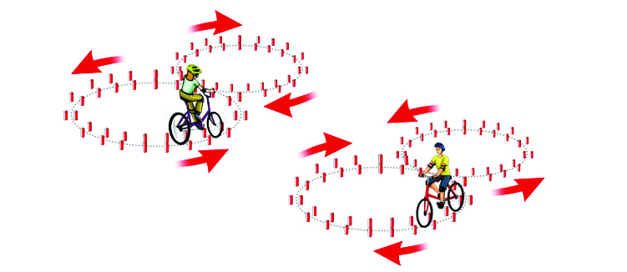

Восьмерка. Участник проезжает препятствие по коридору, образованному фишками, которые рас Положены по линиям малого и большого кругов. Заезд в препятствие с любой стороны. | Падение 1 столбика. | - 1
 | Падение 2-4 столбиков. | - 2
 | Падение 5-8 столбиков. | - 3

Препятствие 2 «Слалом»
Используются стойки на основании. Основание – утяжеленный цилиндр диаметром 15 см и высотой 10 см. К центру основания крепится полая металлическая или пластиковая трубка. Общая высота стойки 1,7 м. Расстояние между первой и второй стойками – 1,2 м. Каждое следующее расстояние между стойками уменьшается на 5 см. Всего в препятствии используется не более 7 стоек. Ограничительная линия проходит по всей длине препятствия на расстоянии 1 м. слева и справа от стоек.

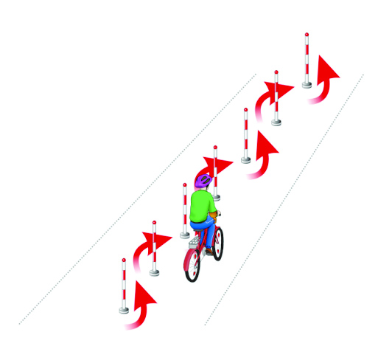

Слалом. Участник проезжает между стойками, поочередно огибая каждую с правой или левой стороны и стараясь не задеть их. | Смещение или касание стойки | - 1
 | Падение стойки | - 2
 | Пропуск стойки | - 3
 | Выезд за пределы трассы. | - 3

Препятствие 3 «Перестроение с одной полосы движения на другую»
Длина полос 3 м. Ширина 60 см. Начало и конец полос для движения обозначаются конусами. Стойка с перекидными картинками «Транспортные средства» находится в начале препятствия слева по ходу движения. Высота стойки с картинками 1,8 м на тяжелом основании. Размер картинок 40 на 30 см. Всего 10 картинок и поверх пустой лист. Картинки выполнены на пластиковых листах. Общая длина препятствия не менее 7 м., количество полос для движения две.

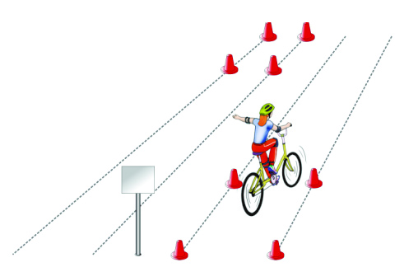
Перестроение с одной полосы движения на другую. Участник начинает движение по крайней правой полосе. В середине препятствия участник перестраивается в крайнюю левую полосу, соблюдая ПДД. Во время перестроения участник должен убедиться, что он не создал помеху другим участникам дорожного движения. | Участник при перестроении не посмотрел назад. | - 3
 | Отсутствие либо неправильная подача сигнала перестроения рукой. | - 3
 | Невыполнение перестроения | - 3
 | Касание или смещение конуса | - 1
 | Выезд за пределы трассы. | - 1

Препятствие 4 «Кривая дорожка»
Используются фишки диаметром до 7 см и высотой 12 см. Необходимо не менее 20 фишек, которые устанавливаются, образуя габаритную букву «П». Расстояние между фишками 70 см., ширина габаритного коридора 70 см. Длина верхней перекладины образованной габаритной буквы «П» 340 см. Расстояние между 1 и 2 фишками верхней перекладины – 70 см, между 2,3 и 3, 4 – 100 см.

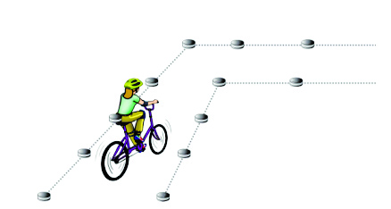

Кривая дорожка. Участник проезжает по дорожке из фишек, стараясь их не коснуться. | Падение фишки (за каждую) | - 1
 | Сдвиг фишки (за каждую) | - 1
 | Выезд за пределы габаритов препятствия (каждый) | - 2

Препятствие 5 «ДОРОГА С ИСКУССТВЕННЫМИ НЕРОВНОСТЯМИ ДЛЯ ОГРАНИЧЕНИЯ СКОРОСТИ».
Используется не менее 5 объемных фигур прямоугольной формы, которые располагаются в шахматном порядке. Размер каждой из фигур 30 на 40 см.
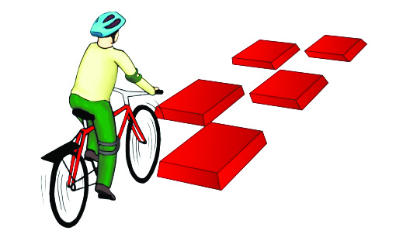
«Дорога с искусственными неровностями для ограничения скорости».  Участник должен проехать по импровизированному участку дороги с искусственными неровностями между фигур, стараясь не задеть их. | Выезд за пределы дороги (включает в себя сдвиг любой фигуры) | -2

